UNTERRICHTSMATERIALIEN
RÄUME, ZEITEN, GESELLSCHAFTEN
MIGRATION

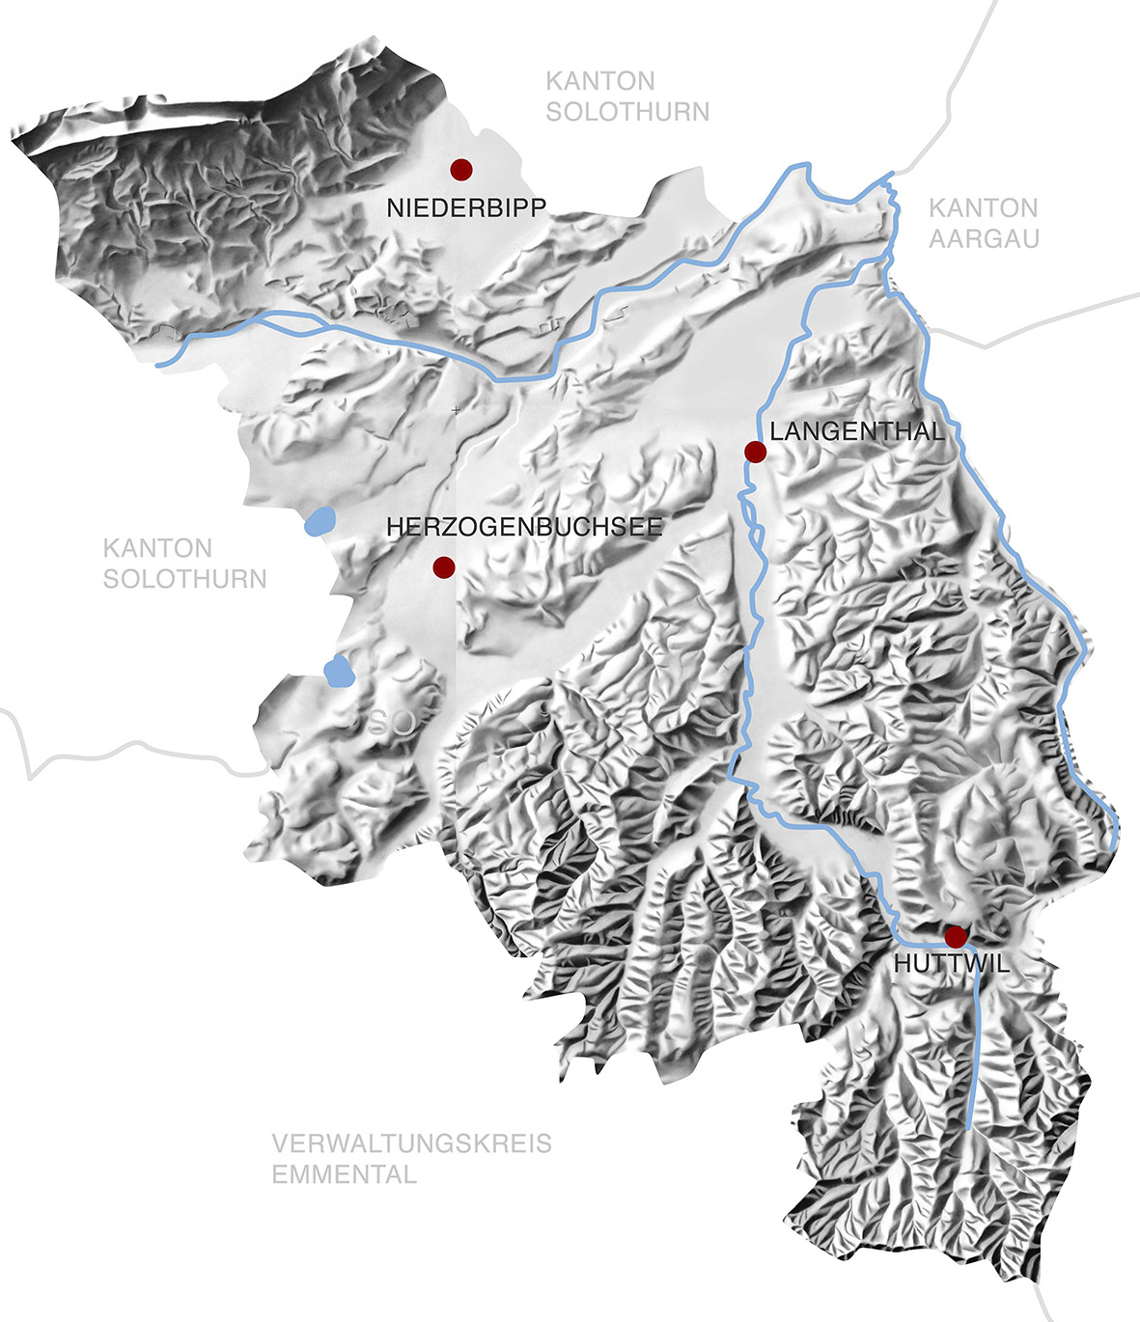

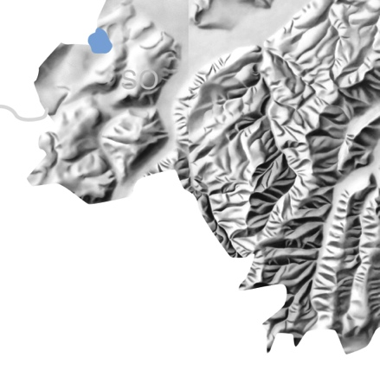
INHALTSVERZEICHNIS
Didaktische Hinweise 3
Überblick über die Arbeitsaufträge 5
Sachinformationen für LP 14
Arbeitsblätter für SuS (inkl. Lösungen) 20
A1 Migrationsgeschichten in der eigenen Familie 21
A2 Warum Menschen auswandern 22
A3.1 Interviewfragen 23
A3.2 Langenthaler verlassen ihre Heimat 24
A4 Die Schweiz als Ein- und Auswanderungsland 25
A4 Die Schweiz als Ein- und Auswanderungsland (Lösungen) 28
A5 Wir leben in einer multikulturellen Gesellschaft 31
A6 Wie erleben Migrantinnen und Migranten die Schweiz? 33
A7 Made in ...? 34
A7 Made in ...? (Lösungen) 35
A8 Berühmte Persönlichkeiten aus der Schweiz 36
A8 Berühmte Persönlichkeiten aus der Schweiz (Lösungen) 37
A9 Vom Tschingg zum Italo 38
A10 I bin en Italiano (Liedtext) 39
A11 Typisch!? 40
A12 Rassismus 41
A13 Rechtliche Grundlagen gegen Rassismus 42

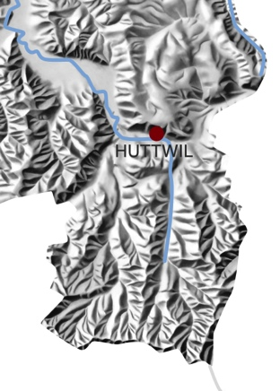
Didaktische Hinweise
Schulstufe: | 2./3. Zyklus
Themen: | Migration im Oberaargau. Die Inhalte lassen sich interdisziplinär umsetzen (NMG und Deutsch)
Ort: | Langenthal
Inhalte: | Der Oberaargau ist eine von Migration (Emigration und Immigration) geprägte Region in der Schweiz. Wo die Emigration im 19. Jahrhundert vorherrschend war, sollte sich die Situation nach dem Zweiten Weltkrieg zugunsten der Immigration ändern. Im Zentrum dieses Moduls steht die Auseinandersetzung mit beiden Aspekten der Migration. Mithilfe der Materialien sollen den Schülerinnen und Schülern die gesellschaftlichen und wirtschaftlichen Gründe vergegenwärtigt werden, die Menschen entweder emigrieren oder immigrieren lassen, was zu einem auf gegenseitigem Verständnis basierenden Zusammenleben beitragen kann und auch sollte.
Zeitbedarf: | Da es stark darauf ankommt, welche und wie viele Arbeitsblätter man behandelt, wird hier keine genaue Zeitangabe gemacht. Zeitangaben zu den einzelnen Arbeitsblättern finden sich bei den methodischen Hinweisen.
Kompetenzen:  (2./3. Zyklus) | RZG 3.1 Die Schülerinnen und Schüler können Lebensweisen von Menschen untersuchen und räumliche Ungleichheiten erklären (Kompetenz).  Schülerinnen und Schüler (Kompetenzstufen):  - können vergangene und gegenwärtige Lebensweisen in unterschiedlichen Gebieten der Welt charakterisieren.  RZG 3.2 Die Schülerinnen und Schüler können Bevölkerungsstrukturen und Bevölkerungsbewegungen einordnen (Kompetenz).  Schülerinnen und Schüler (Kompetenzstufen):  - setzen sich mit der Situation von Personen mit Migrationshintergrund auseinander und können Gründe für Migration nennen.  - können Ursachen und Folgen von aktuellen Migrationsbewegungen beschreiben.  - setzen sich mit der Bevölkerungsvielfalt auseinander und reflektieren, wie Toleranz gegenüber der Bevölkerungsvielfalt aussehen kann.  RZG 6.1 Die Schülerinnen und Schüler können die Geschichte vom Beginn der Neuzeit bis heute in ausgewählten Längs- und Querschnitten erzählen (Kompetenz).  Schülerinnen und Schüler (Kompetenzstufen):  - können mit Materialien aufzeigen, wie sich das Bild der Welt zu Beginn der Neuzeit verändert hat (z.B. mit Statistiken zur Bevölkerungsentwicklung, mit Karten zu Entdeckungsreisen, mit Bildern zu Diesseits- und Jenseitsvorstellungen, mit Quellen zu regionalen Entwicklungen).
Methodische Hinweise | Nachfolgend die Hinweise zu verschiedenen Arbeitsblättern zum Thema Migration. Die Arbeitsblätter folgen unter Kapitel 03 „Arbeitsblätter für SuS“. Die folgenden Beiträge bilden nur Anregungen. Es kann auch nur eine Auswahl bearbeitet werden. Die Arbeitsblätter sind in sich abgeschlossen, dürfen jedoch auch angepasst werden.

Überblick über die Arbeitsaufträge

Vorbereitung
Als Vorbereitung genügt es, die Sachinformationen und die methodischen Hinweise durchzulesen und die Arbeitsblätter im Voraus einmal durchzugehen.

Material
Alle Materialien, die für die einzelnen Arbeitsblätter benötigt werden, finden sich bei den methodischen Hinweisen sowie auf den Arbeitsblättern.

Eigene Herkunft
Ziel | Die SuS kennen die Herkunft der eigenen  Familie.
Arbeitsauftrag | In der eigenen Familiengeschichte recherchieren nach Herkunft der Vorfahren. Gab es Ein- oder Auswanderer in der Familie? Migrationsbewegungen in passende Karte einzeichnen.
Material | Arbeitsblatt A1: Migrationsgeschichten in der eigenen Familie  Schweizer Karte, Weltkarte
Sozialform | EA
Zeit | Hausaufgabe
Auswertung | Gegenseitiges Vorstellen der Resultate mit Präsentation von Hintergrundinformationen (Auswanderungsgründe, besondere Erlebnisse, Auswanderungswege usw.).  Auswirkung und Bedeutung für das eigene Leben erklären: Welchen Einfluss haben die Migrationsgeschichten auf mein persönliches Schicksal?  Zukunftsperspektiven für sich selber entwerfen: Wo möchte ich selber in Zukunft leben und arbeiten?  Vergleich und Diskussion in der Klasse: Gemeinsamkeiten / Unterschiede / Überraschungen?

Heimat
Ziel | Die SuS können definieren und illustrieren, wo sie sich zu Hause  fühlen.
Arbeitsauftrag | Plakat (Collage) gestalten zu folgenden Fragen:  Was ist für mich Heimat? Wie sieht meine Wunschheimat aus? Was brauche ich, damit ich mich zu Hause fühle? Was hat es dort alles? Wen möchte ich in meiner Nähe haben?
Material | grosses Papier, Bildmaterial für Collagen
Sozialform | EA
Zeit | 1–2 Lektionen
Auswertung | Präsentation und Vergleich der Plakate: Gemeinsamkeiten und Unterschiede?  Diskussion: Chancen und Risiken des Zusammenlebens  verschiedener Menschen mit unterschiedlichen Heimatvorstel-lungen

Gründe für Ein- und Auswanderung
Ziel | Die SuS können verschiedene Gründe unterscheiden, die Menschen zum Verlassen ihrer Heimat bewegen.
Arbeitsauftrag | Push- und Pullfaktoren zusammenstellen anhand von Beispielen:  Sechs Personen erzählen ihre Geschichten.
Material | Arbeitsblatt A2: Warum Menschen auswandern  Sechs Porträts aus Migrationszeitung Nr. 19/10:  http://www.migrationszeitung.ch/uploads/media/MIX_19.pdf  (Stand 18.2.14)
Sozialform | EA
Zeit | 45 Min.

Ziel | SuS erlangen durch die persönliche Begegnung eine differenzierte Wahrnehmung und ein vertieftes Verständnis für ausländische Menschen.
Arbeitsauftrag | Selbst ein Interview mit einer Person mit Migrationshintergrund durchführen
Material | Arbeitsblatt A3.1: Interviewfragen
Sozialform | EA / PA
Zeit | Hausaufgabe

Langenthaler verlassen ihre Heimat
Ziel | SuS erkennen die Arbeitsmigration als historisches Phänomen, das von der jeweiligen Wirtschaftslage abhängig ist.
Arbeitsauftrag | Berichte über die Auswanderung aus dem Oberaargaus im 19. Jh. lesen; Push- und Pullfaktoren zusammenstellen
Material | Arbeitsblatt A 3.2: Langenthaler verlassen ihre Heimat  Für Schülerinnen und Schüler:  Zusammenfassung aus dem Jahrbuch des Oberaargau  „Die Langenthaler verlassen ihre Heimat“  Für Lehrperson:  - Texte aus dem Jahrbuch des Oberaargaus:  Wirtschaftsflüchtlinge: Langenthaler verlassen ihre Heimat, 1850-1860 / Martin Matter, in Band 37, 1994 http://www.digibern.ch/jahrbuch_oberaargau/buchabschnitte1994.html (Stand 18.2.14)  - Johannes Glurs Auswanderungsbüchlein von 1844 / Emil Anliker, in Band 19, 1976  - http://www.digibern.ch/jahrbuch_oberaargau/buchabschnitte1976.html (Stand 18.2.14)
Sozialform | EA
Zeit | 1–2 Lektionen
Niveau | Anspruchsvoll (Sekniveau)

Die Schweiz vom Auswanderungs- zum Einwanderungsland
Ziel | SuS erkennen, dass es in der Geschichte der Schweiz immer wieder Migrationsbewegungen gegeben hat.
Arbeitsauftrag | Migrationswellen in der Geschichte einordnen anhand von Textabschnitten und Bildern  Flucht und Arbeitsmigration unterscheiden, farbig markieren
Material | Arbeitsblatt A4: Die Schweiz als Ein- und Auswanderungsland  Bilder: Google
Sozialform | EA / PA
Zeit | 30 Min.

Multikulturelle Gesellschaft
Ziel | SuS erkennen, dass die Schweiz sich zu einer multikulturellen Gesellschaft entwickelt hat. Dies bewirkt auch eine Veränderung des schweizerischen Alltagsbilds.
Arbeitsauftrag | - Welche Einflüsse haben Menschen aus fremden Kulturen in der Schweiz bewirkt?  - Zu welchem Anteilen entstammen die Bewohner in der Schweiz?
Material | Arbeitsblatt A5: Wir leben in einer multikulturellen Gesellschaft
Sozialform | PA / KA
Zeit | 2 Lektionen + HA

Perspektivenwechsel
Ziel | SuS können sich in die Rolle eines fremdländischen Menschen versetzen und Selbstbild und Fremdbild gegenüberstellen.
Arbeitsauftrag | Wie erleben eingewanderte Menschen die Schweiz?  - Persönliche Erfahrungen von Schülerinnen und Schülern  - Strassenumfrage in Bern (Migrationszeitung Nr. 19, 2010)
Material | Arbeitsblatt A6: Wie erleben Migrantinnen und Migranten die Schweiz?  Migrationszeitung Mix Nr. 19: siehe Arbeitsblatt
Sozialform | EA / KA
Zeit | 30 Min.

Das „Fremde“ – zwischen Faszination und Ablehnung
Ziel | Die SuS werden sich des eigenen Empfindens von Fremdheit bewusst.
Arbeitsauftrag | Definition des Begriffs „fremd“: Definitionen selber formulieren, mit Wörterbuch vergleichen und diskutieren:  - Was ist mir fremd? Wo fühle ich mich fremd?  - Was gefällt? Was befremdet? Was macht Angst? Warum?  - Was kann ich selber tun, um mich nicht fremd zu fühlen?  - Was kann ich für andere tun, damit sie sich nicht fremd fühlen?  Zitate:  „Fremd ist der Fremde nur in der Fremde.“ (Karl Valentin)  „Wir alle sind Ausländer – fast überall auf der Welt.“ (Bert Brecht)
Material | Wörterbuch
Sozialform | GA / KA
Zeit | 20–40 Min.

Pizza, Kebab, Coca-Cola...
Ziel | Die SuS erkennen, dass viele vertraute Produkte nicht aus der Schweiz stammen.
Arbeitsauftrag | Auflistung von fremdländischen Produkten, welche wir nicht mehr missen möchten (Esswaren, Kleidung, Musik …); ursprüngliche Herkunft bestimmen
Material | Arbeitsblatt A7: Made in …?
Sozialform | EA
Zeit | 20–45 Min.

Ausländische Arbeitskräfte in der Schweiz
Schweizer Persönlichkeiten mit Migrationshintergrund
Ziel | Die SuS erkennen, dass viele Personen, auf welche die Schweiz stolz ist, auch ausländische Wurzeln haben.
Arbeitsauftrag | Berühmte Persönlichkeiten aus der Schweiz mit ausländischen Wurzeln porträtieren, z.B. Fussballer, Roger Federer, Nicolas Hayek, Paul Klee ...
Material | Arbeitsblatt A8: Berühmte Persönlichkeiten aus der Schweiz  Internet
Sozialform | EA / PA
Zeit | 1–2 Lektionen

Die Geschichte der italienischen Gastarbeiter in der Schweiz
Ziel | Die SuS können aufgrund der Untersuchung historischer Beispiele Parallelen zu heute aktuellen Feindbildern ziehen und das Grundmuster von Fremdenfeindlichkeit durchschauen.
Arbeitsauftrag | Vom Tschingg zum Italo:  - Die Geschichte der italienischen Gastarbeiter aufzeigen  - Feindbilder im Wandel  - Die Überfremdungsdebatte der 1970er-Jahre mit aktuellen Kampagnen vergleichen: Welche Ängste werden geweckt? Welche Feindbilder gezeichnet?
Material | Arbeitsblatt A9: Vom Tschingg zum Italo  Dossiers:  - http://www.ideesuisse.ch/216.0.html> Die italienische Immigration (Stand 18.2.14)  - http://www.ideesuisse.ch/206.0.html> Die Überfremdungsdebatte der 1979er (Stand 18.2.14)  Passende Filme zur Vertiefung (siehe Materialliste):  - „Siamo italiani“ / „Il vento di settembre“ von Alexander J. Seiler  - „Bäckerei Zürrer“ von Kurt Früh
Sozialform | KA / EA
Zeit | 1–3 Lektionen
Ziel | Die SuS können Stereotypen und Klischees erkennen und in Zusammenhang mit der Zeitgeschichte bringen.
Arbeitsauftrag | Liedtext „I bin e Italiano“ nach Klischees untersuchen
Material | Arbeitsblatt A10: „I bin en Italiano“
Sozialform | EA / PA
Zeit | 20 Min.

Rassismus
Vorurteile und Stereotype
Ziel | Die SuS erkennen, wie Vorurteile und Stereotypen entstehen, und sie können deren Auswirkungen abschätzen.
Arbeitsauftrag | Diskussion in der Klasse: Typisch!?  - Welche Klischees und Vorurteile herrschen in unseren Köpfen?  - Was ist ein „guter“ Schweizer / eine „gute“ Schweizerin?  - Was ist ein „guter“ Ausländer / eine „gute“ Ausländerin?
Material | Arbeitsblatt A11: Typisch!?  Satirischer Einstieg mit Müslüm Telefonscherz „Gefängnis“:  - http://www.youtube.com/watch?v=jGmam3bPnfw&feature=relmfu (Stand 18.2.14)  - Telefonscherz „Waffenhändler“: http://www.youtube.com/watch?v=k3dvpKsdVaw&feature=related (Stand 18.2.14)
Sozialform | KA
Zeit | 30–45 Min.

Definition Rassismus
Ziel | Die SuS wissen, dass Rassismus in verschiedenen Formen auftreten kann.
Arbeitsauftrag | Was ist Rassismus?  - Die SuS erklären, was sie unter Rassismus verstehen.  - Mit offizieller Definition vergleichen
Material | Arbeitsblatt A12: Rassismus  Definition von Rassismus: www.gggfon.ch/?a=Rassismus  (Stand 18.2.14)
Sozialform | EA / KA
Zeit | 20 Min.

Rassistische Erlebnisse
Ziel | Die SuS können rassistisches Verhalten durchschauen und die Auswirkungen abschätzen. Sie kennen alternative Verhaltensweisen und wissen, was Zivilcourage bedeutet.
Arbeitsauftrag | - Eigene Erlebnisse und Beobachtungen schildern, evtl. in Rollenspiel darstellen (im Ausgang, beim Sport, bei der Lehrstellensuche, in der Schule, ...)  - Gedanken und Gefühle der Täter/innen und Opfer schriftlich festhalten, z.B. in Form von Sprechblasen  - Motive, Folgen und alternatives Verhalten in der Klasse diskutieren oder Szene mit anderem Verlauf spielen  - Szenen erzählen oder vorspielen, in denen jemand Zivilcourage beweist
Material | evtl. Wandtafel, leere Sprechblasen
Sozialform | GA / KA
Zeit | 45 Min.

Was tun gegen Rassismus?
Ziel | Die SuS wissen, wie sie sich selber gegen Rassismus wehren und wo sie Hilfe holen können.
Arbeitsauftrag | Diskussion in der Klasse:  - Wo beginnt Rassismus?  - Was kann ich dagegen tun?  - An wen kann ich mich wenden?  - Wie kann ich meine Rechte geltend machen?
Material | Ratgeber von Unia-Jugend „Wir tun was gegen Rassismus“:  http://www.unia.ch/Stopp-Rassismus.1566.0.html?&L=10 (Stand 18.2.14)
Sozialform | KA

Gesetzgebung in der Schweiz
Ziel | Die SuS kennen die Rechtsgrundlagen.
Arbeitsauftrag | Untersuchung rassistischer Vorfälle in der Region Langenthal unter Einbezug der Gesetzgebung:  - Gab es in den letzten Monaten rassistische Vorfälle in der Region?  - Gab es eine Strafverfolgung?  - Welche Gesetze wurden verletzt?
Material | Arbeitsblatt A13: Rechtliche Grundlagen gegen Rassismus  - Artikel 8: Rechtsgleichheit http://www.admin.ch/ch/d/sr/101/a8.html (Stand 18.2.14)  - Artikel 261bis: Rassendiskriminierung http://www.admin.ch/ch/d/sr/311_0/a261bis.html (Stand 18.2.14)  - Chronologie rassistischer Vorfälle in der Schweiz:  www.gra.ch (Stand 18.2.14)
Sozialform | EA / PA

Sachinformationen für LP
Auswanderung in der Schweiz
Die Migration (Emigration, Immigration) ist als ein integraler Bestandteil der Bevölkerungs-, Wirtschafts- und politischer Geschichte der Schweiz anzusehen. Die Auswanderung (Emigration) betraf praktisch jede Generation, und es lässt sich aufgrund empirischer Daten zeigen, dass die Migration für das Gebiet der heutigen Schweiz von der Hälfte des 16. bis zum Ende des 19. Jahrhunderts immer negativ war (vgl. Head-König 2010: HLS: Auswanderung). Obwohl die Zahl der sich in der Schweiz niederlassenden Ausländer bereits im 19. Jahrhundert gross war, war die Zahl der Schweizer, die ihr Glück im Ausland suchten, noch grösser: Auf 50.000 Einwanderer kamen 100 000 Auswanderer, was einen Verlust von 50 000 Personen innerhalb von 50 Jahren bedeutete (vgl. Andrey 2006: S. 538).
Erst mit dem Aufschwung der Schweizer Wirtschaft in den Jahren 1888 bis 1900 konnte der Trend zugunsten der Einwanderung gewendet werden.

Formen der Auswanderung
Die Auswanderung aus der Schweiz hatte einen zivilen und militärischen Charakter. Bis ins 19. Jahrhundert überwog die militärische Auswanderung die zivile. Im 16. Jahrhundert stand circa ein Drittel der mehr als 16-jährigen Männer einmal in fremden Diensten, im 17. Jahrhundert waren es noch 20–25%, im 18. Jahrhundert noch 10–15%. Ähnlich sah die Situation noch im ersten Drittel des 19. Jahrhunderts aus (vgl. Head-König 2010: HLS: Auswanderung). Noch im Jahr 1816 dienten schätzungsweise 23.000 Schweizer Soldaten unter den Fahnen Frankreichs, der Niederlanden und Preussens. In den 1840er-Jahren ist die Zahl der Schweizer Soldaten in fremden Diensten auf ein paar Tausend zusammengeschrumpft. Mit dem Aufkommen der stehenden und nationalen Heere kam das Ende des Söldnerwesens und der fremden Dienste (vgl. Andrey 2006: 538f.).
Eine weitere, jedoch zivile Auswanderungsform war die Auswanderung zur Ausbildung. Da zahlreiche Regionen der Schweiz bis ins 19. Jahrhundert nicht über ein grösseres Kultur- und Bildungszentrum verfügten, schickten zahlreiche Familien aus dem Patriziat und dem wohlhabenden städtischen und ländlichen Bürgertum ihre Kinder an ausländische Universitäten, sei es für einen kurzen oder einen vollständigen Studiengang. Dieses Vorgehen zog erst dann eine Auswanderung nach sich, wenn die erworbenen Fähigkeiten in der Schweiz nicht eingesetzt werden konnten. Zahlreiche Intellektuelle, Wissenschaftler, Architekten, Theologen, Techniker und Facharbeiter, Händler und Financiers machten im Ausland Karriere, häufig vorübergehend, manchmal auch dauerhaft. In diesem Zusammenhang ist die Auswanderung im Bauwesen zu nennen, die sich bereits im 12. Jahrhundert im Tessin bemerkbar machte. Tausende von qualifizierten und unqualifizierten Tessiner Architekten, Stuckateuren, Steinmetzen und Maurern arbeiteten auf sämtlichen öffentlichen Baustellen italienischer Städte. Die Auswanderung der Tessiner dauerte bis zum Ersten Weltkrieg an. Dabei handelte es sich in der Regel um eine temporäre Auswanderung der sogenannten kleinen Leute, für die die im Ausland erworbenen Zusatzeinkünfte lebensnotwendig waren. (vgl. Head-König 2010: HLS: Auswanderung)

Ursachen der Auswanderung
Drei wesentliche Ursachen der Auswanderung lassen sich ausmachen, insbesondere der kleinen Leute: Bevölkerungsdruck, Armut und die Unterbeschäftigung. Im 16. Jahrhundert kam es zunehmend zu einem Missverhältnis zwischen Bevölkerungszahl und Ressourcen, das zu einer verbreiteten Verarmung führte. Die Folge davon war, dass jede wirtschaftliche Krise auch in den folgenden Jahrhunderten Wanderungsbewegungen nach sich zog. Insbesondere im 19. Jahrhundert wurde die Auswanderung für viele Menschen zum letzten Rettungsanker. Noch zu Beginn des 19. Jahrhunderts war Europa, einschliesslich Russland, das Hauptziel für Schweizer Auswanderer. Ab der Mitte des 19. Jahrhunderts rückte zusätzlich die Übersee, insbesondere Nord- und Südamerika in den Mittelpunkt des Interesses (vgl. Andrey 2006: 539).
Kurzer chronologischer Überblick der Ursachen und der Auswanderungsströme, die durch wirtschaftliche Probleme ausgelöst wurden (vgl. Head-König 2010: HLS: Auswanderung):
- Fallende Agrarpreise nach dem Dreissigjährigen Krieg
- Verschuldung und Konkurse in der 1660er-Jahren
- Mangeljahre 1709-11: Auswanderungen nach Ostpreussen
- Probleme in der Textil- und Uhrenbranche in den 1770er-Jahren
- Kriegsbedingte Verarmung zu Beginn des 19. Jahrhunderts: Auswanderungen nach Russland
- Hungerjahre 1816–17: Auswanderungen nach Lateinamerika
- Landwirtschaftskrisen in den 1840er-, 1870er- und 80er-Jahren (Massenauswanderungen nach Amerika)

Auswanderung im Oberaargau im 19. Jahrhundert
Armennot im 19. Jahrhundert
Der Oberaargau ist insbesondere in der Mitte des 19. Jahrhunderts von Auswanderungswellen betroffen gewesen. Die Landwirtschaftskrisen der 1840er- und 1850er-Jahren verschonten auch nicht den Oberaargau. Die Folge war eine ausgeprägte Armennot. Innerhalb von sechs Jahren, zwischen 1841 bis 1847, hatte sich die Zahl der Armen mehr als verdreifacht und einen Prozentsatz von 10 bis 15 Prozent an der Gesamtbevölkerung des Oberaargaus erreicht. Der Winter 1846/47 war durch eine ausgeprägte Hungersnot geprägt, dem mehr als 100 Menschen allein im Kanton Bern zum Opfer fielen. (vgl. Matter 1994: S. 227f.)
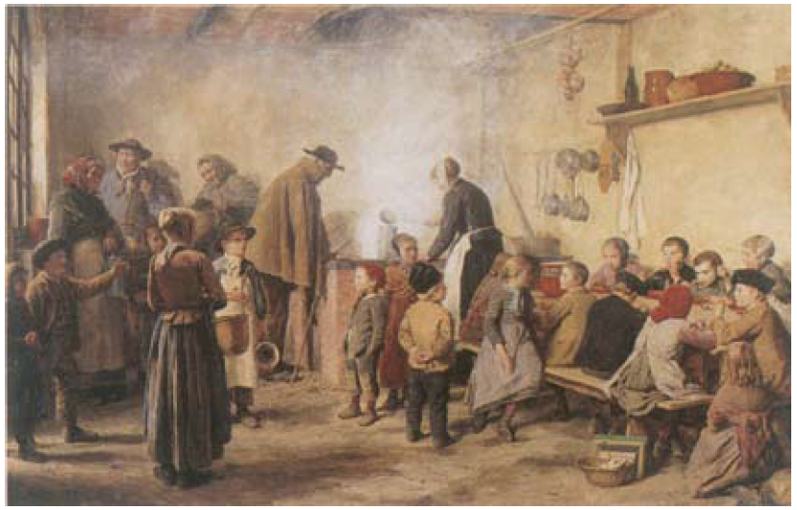
Abb. 1: Albert Anker: Die Armensuppe (1883), Kunstmuseum Bern.

Ursachen der Armennot
Eine offensichtliche Ursache für die Armennot im beschriebenen Zeitraum war die Kartoffelkrankheit, die einen bedeutenden Teil der Ernte, insbesondere der armen Menschen, vernichtete und die Hungersnot mitverantwortete. Als eine weitere Erklärung wäre das Bevölkerungswachstum zu nennen, mit dem die Erhöhung der Produktion des Landes nicht mithalten konnte. Die landwirtschaftliche Produktivität konnte in dieser Zeitspanne jedoch gewisse Fortschritte erzielen. Die Milchwirtschaft warf zunehmend mehr Mist und Jauche ab, die als Düngemittel die Erträge steigern konnten. Die Hauptursache für die Armennot konnte bereits im Hungerfrühling 1847 ermittelt werden. Die Berner Regierung erhob eine Vorratsstatistik, die erstaunliche Ergebnisse zutage förderte: Allein in Langenthal hatte von den 600 Haushalten mehr als die Hälfte keine Vorräte mehr. Die Bessergestellten jedoch lagerten gleichzeitig tonnenweise Getreide. In der Tat erzeugte der oberaargauische Boden 1846 pro Einwohner über 3000 Kalorien und Tag, womit der Nahrungsbedarf der gesamten Bevölkerung gedeckt gewesen wäre. Die ungleiche Verteilung der Güter war die eigentliche Ursache der Armennot der 1840er-Jahre im Oberaargau. (vgl. Matter 1994: S. 231f.) Die Kartoffelkrankheit verschärfte die Situation aufgrund herrschender gesellschaftlicher und wirtschaftlicher Strukturen, denn „die alte, ständische, relativ stabile Wirtschafts- und Gesellschaftsordnung war zusammengebrochen, ohne dass sich die neue, dynamisch und industriell geprägte bereits etabliert hätte.“ (ebd.: S. 232)

Die Reaktion auf die Armennot: Die Auswanderung
Die Reaktionen der Menschen auf die prekäre wirtschaftliche Situation waren unterschiedlich. Viele Männer suchten den Trost im Alkohol, andere entschlossen sich, ihr Glück in der Fremde zu suchen. Sie wanderten aus dem Oberaargau aus. Ein Teil von diesen Menschen zog in andere Kantone der Schweiz (Binnenwanderung), ein weiterer Teil zog ins benachbarte Ausland wie nach Deutschland, Österreich und Frankreich oder nach Übersee. Bis 1852 war die Auswanderung ins benachbarte Ausland bedeutender als diejenige nach Übersee.
Der Eindruck der Massenarmut zwang auch den Staat und die Gemeinden, die Auswanderung zu fördern. Der Langenthaler Burgerrat unterzeichnete im Jahr 1854 eine Bitte an den Regierungsrat, in dem es heisst: „Überhaupt finden wir in der Auswanderung, oder besser gesagt Fortschaffung des Proletariats nach Nordamerika oder Australien, das wirksamste Mittel zur allmähligen Verminderung unserer Armenlast.“ (Zit. bei Matter 1994: S. 241). Um von den Gemeinden unterstützt zu werden, mussten die Auswanderungswilligen eine Verzichtserklärung auf ihre bürgerlichen Nutzungsrechte während zehn Jahren unterschreiben (vgl. Anliker 1976: S. 140f.).

Auswanderung nach Übersee
Das Auswanderungsfieber nach Übersee erreichte den Oberaargau Mitte des 19. Jahrhunderts. Allein in Langenthal entschlossen sich zwischen 1852 und 1855 165 Personen, das persönliche und wirtschaftliche Glück in Amerika zu suchen. (vgl. Matter 1994: S. 232ff.)
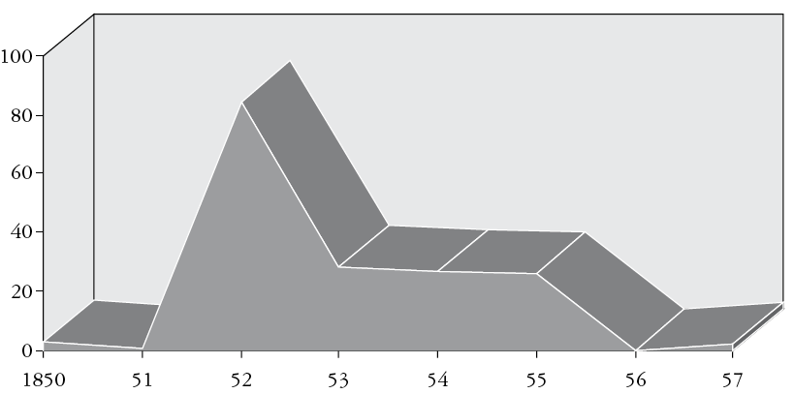
Abb. 2: Auswanderungswelle in Langenthal 1852–1857

Auswanderung nach Geschlecht
Überwiegend waren es Männer, die sich entschlossen, den Oberaargau zu verlassen. Selbstverständlich waren auch Frauen dabei, sie reisten jedoch in Begleitung von Ehemännern, Verlobten oder Brüdern (vgl. Matter 1994: S. 235).

Berufe
Insbesondere Arbeiter aus dem handwerklichen Bereich waren bei der Auswanderung übervertreten. Das Gewerbe hatte zur Jahrhundertmitte mit der Konkurrenz durch die aufkommende Fabrikindustrie in den anderen Kantonen und im Ausland stark zu kämpfen. Die Folge davon war die Verarmung zahlreicher Handwerker, denen nichts anderes übrig blieb, als im Ausland nach wirtschaftlicher und persönlicher Verwirklichung zu suchen (vgl. Matter 1994: S. 235f.).

Reiseziele
Das bevorzugte Ziel der Auswanderer um die Jahrhundertmitte waren die USA. Das Land galt als das „Land der unbegrenzten Möglichkeiten“ und lockte die meisten Auswanderer, bestärkt zusätzlich durch die in den USA lebenden Verwandten (vgl. Matter 1994: S. 238). In diesem Zusammenhang wurde bereits im Jahr 1844 von dem Arzt und Chronisten Johannes Glur für die Reise („Der Führer nach Amerika“) eine Art Anweisung in die Vereinigten Staaten herausgegeben (vgl. Anliker 1976: S. 131). Das Ziel dieses Büchleins war es, den Auswanderungswilligen die ersten Informationen über das neue Heimatland zu geben, die Organisation der Reise und die ersten Schritte auf dem amerikanischen Boden zu erleichtern. Auf Glurs Empfehlung schifften sich die allermeisten Auswanderer in Le Havre oder Antwerpen ein und landeten nach einer vier- bis siebenwöchigen Überfahrt in New York (vgl. ebd., S. 135f.). Von dort aus ging es dann weiter in den Mittelwesten (vgl. Matter, S. 239).

Einwanderung in der Schweiz
Bei der Migration generell, aber auch bei der Immigration unterscheidet man zwischen „Push-“ und „Pullfaktoren“. Als Pushfaktoren gelten vor allem schlechte Lebensbedingungen im Herkunftsland sowie Bürgerkrieg, ökonomische Knappheit und demografischer Druck. Kurz gesagt, alles, was einen aus einem Land vertreibt.
Als Pullfaktoren bezeichnet man jene Faktoren, die einen an einem Land anziehen. Dies können politische Stabilität, gute ökonomische Bedingungen, bessere Lebensbedingungen sowie viele andere Faktoren sein, die irgendwie anziehend auf Migranten wirken.

Um sich in der Schweiz aufzuhalten, sind gewisse Bedingungen einzuhalten:
„Wer während seines Aufenthaltes in der Schweiz arbeitet oder sich länger als drei Monate in der Schweiz aufhält, benötigt eine Bewilligung. Diese wird von den kantonalen Migrationsämtern erteilt. Es wird unterschieden zwischen Kurzaufenthalts- (weniger als 1 Jahr), Aufenthalts- (befristet) und Niederlassungsbewilligung (unbefristet)“.
(vgl. https://www.bfm.admin.ch/content/bfm/de/home/themen/aufenthalt.html. Stand 28.11.2013)

Literatur
Andrey, Georges (2006): Auf der Suche nach dem Staat (1798–1848). In: Geschichte der Schweiz und der Schweizer. 4. Aufl., Basel: Schwabe. S. 534–541.
Anliker, Emil (1976): Johannes Glurs Auswanderungsbüchlein von 1844. In: Jahrbuch des Oberaargaus, Bd. 19 (1976).
Head-König, Anne-Lise (2010): Auswanderung. In: Historisches Lexikon der Schweiz. URL: http://www.hls-dhs-dss.ch/textes/d/D7988.php, Stand 01.10.2013.
Matter, Martin (1994): Wirtschaftsflüchtlinge. Langenthaler verlassen ihre Heimat. 1850–1860. In: Jahrbuch des Oberaargaus, Bd. 37 (1994), Stand 01.10.2013.
Museum Langenthal: http://www.museumlangenthal.ch/museum/live/Schulen.html, Stand 17.12.13.
Arbeitsblätter für SuS
(inkl. Lösungen)
Die vorliegenden Arbeitsblätter stammen zum grossen Teil aus der Ausstellung „Ig schaffe ds Langetu“ des Museums in Langenthal. Dank dieser Kooperation konnten wir die Arbeitsblätter in diesem Umfang bereitstellen und veröffentlichen.

A1 Migrationsgeschichten in der eigenen Familie
Auftrag
Erkundige dich bei den Eltern oder Grosseltern, ob es in deiner Familie Wanderbewegungen gegeben hat.
A. Ist jemand aus deiner Verwandtschaft in die Schweiz eingewandert oder aus einer anderen Region der Schweiz hergezogen? Was weisst du über diese Person?
Name:_________________________________________________________________
Verwandtschaftsgrad:_____________________________________________________
Herkunftsland, Heimatort: _________________________________________________
Grund für die Einwanderung: _______________________________________________
Jahr / Alter bei der Einwanderung:___________________________________________
Tätigkeit in der Schweiz: __________________________________________________
Besondere Erlebnisse am neuen Wohnort: ____________________________________

B. Ist jemand aus deiner Verwandtschaft aus der Schweiz ausgewandert oder in einen anderen Kanton umgezogen? Was weisst du über diese Person?
Name:_________________________________________________________________
Verwandtschaftsgrad:_____________________________________________________
Herkunftsland, Heimatort: _________________________________________________
Grund für die Einwanderung: _______________________________________________
Jahr / Alter bei der Einwanderung:___________________________________________
Tätigkeit in der Schweiz: __________________________________________________
Besondere Erlebnisse am neuen Wohnort: ____________________________________

C. Zeichne die Wanderungen deiner Vorfahren und Verwandten in eine passende Karte ein (Weltkarte, Europakarte oder Schweizerkarte).
A2 Warum Menschen auswandern
Auftrag
Stelle mithilfe der Porträts von Ausgewanderten mögliche Push- und Pullfaktoren zusammen. Kennst du auch Leute in deiner Umgebung, welche die eigene Heimat verlassen haben? Welches waren ihre Beweggründe?
Es gibt zahlreiche Gründe, welche Menschen dazu bringen können, ihre Heimat zu verlassen. Oft werden sie durch bestimmte Umstände in ihrem Heimatland zur Ausreise oder Flucht getrieben, aus ihrer Wohnregion weggestossen (= Pushfaktoren).
Nicht nur Bedingungen im Heimatland, die als negativ empfunden werden, begünstigen die Migration. Menschen können sich auch von Bedingungen eines anderen Landes angezogen fühlen und deshalb ihre Heimat verlassen (= Pullfaktoren).

Textvorschlag
6 Porträts von Migrantinnen und Migranten in der Schweiz:
http://www.migrationszeitung.ch/uploads/media/MIX_19.pdf (Stand 18.2.14)
Push-Faktoren:  Ausgewandert, weil im Herkunfts-  land … | Pull-Faktoren:  Ausgewandert, weil im Aufnahmeland …
Angenommen, du möchtest aus der Schweiz auswandern: Wohin würdest du gehen? Was zieht dich dorthin? Wie möchtest du dort leben?
A3.1 Interviewfragen
Name, Herkunft, Beruf der befragten Person:
________________________________________________________________________________________
Wann sind Sie in die Schweiz gekommen?
________________________________________________________________________________________
Wie alt waren Sie damals?
________________________________________________________________________________________
Warum sind Sie in die Schweiz gekommen?
________________________________________________________________________________________
Wie sind Sie von den Einheimischen empfangen worden?
________________________________________________________________________________________
Wie zeigte sich Wohlwollen oder Ablehnung Ihnen gegenüber?
________________________________________________________________________________________
Gab es Schwierigkeiten in den ersten Monaten in der Schweiz?
________________________________________________________________________________________
Was hat Ihnen dabei am meisten geholfen?
________________________________________________________________________________________
Hatten Sie damals Vorurteile gegenüber den Schweizerinnen und Schweizern? Können Sie ein Beispiel nennen? Wie denken Sie heute darüber?
________________________________________________________________________________________
Was hat sich in der Zeit seit Ihrer Ankunft für Sie verändert?
________________________________________________________________________________________
Was raten Sie Menschen, die heute in der gleichen Situation sind wie Sie damals?
________________________________________________________________________________________

A3.2 Langenthaler verlassen ihre Heimat
Auftrag:
Im 19. Jahrhundert haben viele Menschen die Schweiz aus wirtschaftlichen Gründen verlassen. Ein beliebtes Ziel war Amerika. Lese die Zusammenfassung der beiden Texte aus dem Jahrbuch des Oberaargaus.
- Wirtschaftsflüchtlinge: Langenthaler verlassen ihre Heimat, 1850–1860 / Martin Matter (in Band 37, 1994)
- Johannes Glurs Auswanderungsbüchlein von 1844 / Emil Anliker (in Band 19, 1976)
Es gibt zahlreiche Gründe, welche Menschen dazu bringen können, ihre Heimat zu verlassen. Oft werden sie durch bestimmte Umstände in ihrem Heimatland zur Ausreise oder Flucht getrieben, aus ihrer Wohnregion weggestossen (= Pushfaktoren).
Nicht nur Bedingungen im Heimatland, die als negativ empfunden werden, begünstigen die Migration. Menschen können sich auch von Bedingungen eines anderen Landes angezogen fühlen und deshalb ihre Heimat verlassen (= Pullfaktoren).
Stelle eine Liste mit den Push- und Pullfaktoren zusammen, die damals die Menschen zur Auswanderung bewogen haben.
Push-Faktoren | Pull-Faktoren

Kennst du Menschen in deiner Umgebung mit einem Migrationshintergrund? Falls ja, welche Gründe haben diese Leute zum Auswandern bewogen?

A4 Die Schweiz als Ein- und Auswanderungsland
In der Geschichte hat es immer wieder Migrationswellen in die und aus der Schweiz gegeben. In folgenden Texten werden einige grössere Wanderbewegungen seit dem 16. Jahrhundert aufgezählt. Sie sind jedoch zeitlich durcheinandergeraten.

Auftrag:
Schneide die Abschnitte aus und ordne sie chronologisch richtig auf einer Zeitachse ein. Informiere dich genauer über die einzelnen Epochen. Illustriere die Ereignisse wenn möglich mit Bildern. Aus welchen Gründen sind die Leute ausgewandert?
Seit Beginn der 1980er-Jahre nahm die Zahl der Asylgesuche in der Schweiz stark zu. Aufgrund der kriegerischen Ereignisse in Bosnien und Herzegowina sowie im Kosovo flohen sehr viele Menschen aus diesen Regionen in die Schweiz, wo sie vielfach Verwandte oder Freunde hatten. 1999 wurden rund 46 000 Asylgesuche registriert, wobei es sich mehrheitlich um Kosovo-Albaner handelte. Seither sank die Zahl der Asylgesuche markant.

Nach der Niederschlagung des Ungarn-Aufstandes im Jahre 1956 durch die Sowjetunion flohen rund 14 000 Ungarn in die Schweiz. Ihnen schwappte eine Welle der Solidarität entgegen. Sie wurden ohne weitere Abklärungen als politische Flüchtlinge anerkannt.

In den 1950er- und 1960er-Jahren herrschte in der Schweiz Hochkonjunktur. Die von den Unternehmen zusätzlich benötigten Arbeitskräfte wurden in den Nachbarländern rekrutiert, insbesondere in Italien. Die „Gastarbeiter“ waren vor allem im Baugewerbe, in den Fabriken, in der Landwirtschaft und im Reinigungswesen beschäftigt. Gewisse Kreise befürchteten eine Überfremdung der Schweiz und kämpften für eine massive Reduktion des Ausländeranteils.

Nach 1840 zogen deutsche Handwerker auf der Suche nach Arbeit von Stadt zu Stadt. Auf diese Weise bereisten die „Schwaben“ auch die Schweiz. In der zweiten Hälfte des 19. Jahrhunderts gründeten ausländische Pioniere zahlreiche Unternehmen, unter anderem Nestlé, Bally und Ciba.

Die Frage, aus welchen Ländern die Schweiz ihre Arbeitskräfte rekrutieren soll, sorgte in der jüngeren Vergangenheit immer wieder für hitzige Debatten. Heute wird das „Zwei-Kreise-Modell“ praktiziert: Dem ersten Kreis gehören die EU- und EFTA-Staaten an, dem zweiten alle übrigen Länder. Für Staatsangehörige aus EU- und EFTA-Staaten werden gemäss dem Personenfreizügigkeitsabkommen Aufenthaltsbewilligungen erteilt. Die Zuwanderung aus dem zweiten Kreis ist auf qualifizierte Arbeitskräfte beschränkt.

Seit Mitte des 16. Jahrhunderts wurden in Frankreich die Protestanten – Hugenotten genannt – verfolgt und vertrieben. Nach dem Widerruf des Edikts von Nantes im Jahre 1685, das den französischen Protestanten Glaubensfreiheit garantiert hatte, setzte eine Massenflucht der Hugenotten ein. Die protestantischen Kantone der Eidgenossenschaft nahmen Zehntausende dieser Vertriebenen grosszügig auf. Später wurden aber viele Hugenotten zur Weiterreise aufgefordert.

Während langer Zeit bestand in der Schweiz eine Auswanderungstradition. Vor allem die Bergregionen waren von der Auswanderung stark betroffen. Nebst den Nachbarländern gehörten die USA, Argentinien, Brasilien und Chile zu den beliebtesten Zieldestinationen der schweizerischen Auswanderer. Zwischen 1840 und 1900 wanderten rund 330 000 Schweizer aus, obwohl zu dieser Zeit in der Schweiz Arbeitskräftemangel herrschte. Verarmte Kleinbauern wollten sich nicht in den Fabriken als Lohnarbeiter „verdingen.“

Seit der zweiten Hälfte des 19. Jahrhunderts stand die Schweiz als Tourismusdestination bei den Engländern, Deutschen, Franzosen und Amerikanern hoch im Kurs. Es setzte ein regelrechter Sturm auf die Berge ein – mit Seil und Haken, aber auch mit Bahnen wurde Gipfel um Gipfel erobert. Zudem schrieben sich um die Jahrhundertwende viele russische Studentinnen an schweizerischen Universitäten für das Medizinstudium ein, da ihnen im Heimatland keine Ausbildungsmöglichkeiten offenstanden.

Ungefähr drei Millionen Menschen flohen zwischen 1975 und 1995 vor zahlreichen Konflikten in Indochina, viele davon auf Booten. 1979 errichtete die Schweiz eine Luftbrücke nach Südasien und flog Tausende von Flüchtlingen in die Schweiz. Die schweizerische Bevölkerung zeigte eine immense Anteilnahme, als die Dimension der Dramen im südostasiatischen Raum in ihr Bewusstsein drang.

Zwischen 1895 und 1914 erlebte die Schweiz einen besonders intensiven Wirtschaftsaufschwung, was zu einer starken Zunahme der Einwanderung führte. Für den Bau der Eisenbahntunnel durch den Gotthard, den Simplon und den Lötschberg sowie die Erstellung von Strassen und Staudämmen wurden vor allem Italiener rekrutiert.

Zur Zeit des Nationalsozialismus wollte die Schweiz den Flüchtlingen nicht als Asylland, sondern bloss als Transitland zur Verfügung stehen. Der Chef der Eidgenössischen Fremdenpolizei warnte vor der „Verjudung“ der Schweiz. Verhandlungen zwischen der Schweiz und Deutschland führten zur Kennzeichnung der Pässe deutscher Juden mit dem „J-Stempel“. Im Sommer 1942 verfügten die Schweizer Behörden die Schliessung der Grenze, obwohl sie zu diesem Zeitpunkt Informationen über die Deportationen und die Vernichtung der Juden hatten. Für die gesamte Kriegszeit sind über 24 000 Rückweisungen an der Grenze nachgewiesen. Der Anteil jüdischer Flüchtlinge an den Ab- und Weggewiesenen ist nicht bekannt, muss aber hoch gewesen sein. Demgegenüber wurden rund 51 000 Zivilflüchtlinge aufgenommen.

1848 wurde die Schweiz zu einem Bundesstaat mit moderner Verfassung. Die Liberalen ganz Europas waren begeistert darüber. Die konservativen Regierungen der europäischen Staaten hatten jedoch an diesem liberalen Kleinstaat keine Freude. 1848/49 kam es in den meisten Staaten Europas zu bürgerlichen Revolutionen, denen jedoch kein Erfolg beschieden war. Die Anführer dieser Revolutionen wurden ins Exil gezwungen. Rund 12 000 politische Flüchtlinge gelangten damals in die Schweiz. Wegen der Aufnahme dieser Flüchtlinge wurde die Schweiz von den umliegenden Staaten unter Druck gesetzt.

A4 Die Schweiz als Ein- und Auswanderungsland (Lösungen)

16./17. Jahrhundert: Hugenotten
Seit Mitte des 16. Jahrhunderts wurden in Frankreich die Protestanten – Hugenotten genannt – verfolgt und vertrieben. Nach dem Widerruf des Edikts von Nantes im Jahre 1685, das den französischen Protestanten Glaubensfreiheit garantiert hatte, setzte eine Massenflucht der Hugenotten ein. Die protestantischen Kantone der Eidgenossenschaft nahmen Zehntausende dieser Vertriebenen grosszügig auf. Später wurden aber viele Hugenotten zur Weiterreise aufgefordert.

19. Jahrhundert: Die Revolutionen von 1848/49
1848 wurde die Schweiz zu einem Bundesstaat mit moderner Verfassung. Die Liberalen ganz Europas waren begeistert darüber. Die konservativen Regierungen der europäischen Staaten hatten jedoch an diesem liberalen Kleinstaat keine Freude. 1848/49 kam es in den meisten Staaten Europas zu bürgerlichen Revolutionen, denen jedoch kein Erfolg beschieden war. Die Anführer dieser Revolutionen wurden ins Exil gezwungen. Rund 12 000 politische Flüchtlinge gelangten damals in die Schweiz. Wegen der Aufnahme dieser Flüchtlinge wurde die Schweiz von den umliegenden Staaten unter Druck gesetzt.

Ab 1840: Handwerker und Firmengründer
Nach 1840 zogen deutsche Handwerker auf der Suche nach Arbeit von Stadt zu Stadt. Auf diese Weise bereisten die „Schwaben“ auch die Schweiz. In der zweiten Hälfte des 19. Jahrhunderts gründeten ausländische Pioniere zahlreiche Unternehmen, unter anderem Nestlé, Bally und Ciba.

1840–1900: Auswanderung
Während langer Zeit bestand in der Schweiz eine Auswanderungstradition. Vor allem die Bergregionen waren von der Auswanderung stark betroffen. Nebst den Nachbarländern gehörten die USA, Argentinien, Brasilien und Chile zu den beliebtesten Zieldestinationen der schweizerischen Auswanderer. Zwischen 1840 und 1900 wanderten rund 330 000 Schweizer aus, obwohl zu dieser Zeit in der Schweiz Arbeitskräftemangel herrschte. Verarmte Kleinbauern wollten sich nicht in den Fabriken als Lohnarbeiter „verdingen.“

1895 bis 1914: Wirtschaftsaufschwung
Zwischen 1895 und 1914 erlebte die Schweiz einen besonders intensiven Wirtschaftsaufschwung, was zu einer starken Zunahme der Einwanderung führte. Für den Bau der Eisenbahntunnel durch den Gotthard, den Simplon und den Lötschberg sowie die Erstellung von Strassen und Staudämmen wurden vor allem Italiener rekrutiert.

Ende 19. Jh. und Beginn 20. Jh.: Touristen und Studentinnen
Seit der zweiten Hälfte des 19. Jahrhunderts stand die Schweiz als Tourismusdestination bei den Engländern, Deutschen, Franzosen und Amerikanern hoch im Kurs. Es setzte ein regelrechter Sturm auf die Berge ein – mit Seil und Haken, aber auch mit Bahnen wurde Gipfel um Gipfel erobert. Zudem schrieben sich um die Jahrhundertwende viele russische Studentinnen an schweizerischen Universitäten für das Medizinstudium ein, da ihnen im Heimatland keine Ausbildungsmöglichkeiten offenstanden.

1933–1945: Nationalsozialismus und Zweiter Weltkrieg
Zur Zeit des Nationalsozialismus wollte die Schweiz den Flüchtlingen nicht als Asylland, sondern bloss als Transitland zur Verfügung stehen. Der Chef der Eidgenössischen Fremdenpolizei warnte vor der „Verjudung“ der Schweiz. Verhandlungen zwischen der Schweiz und Deutschland führten zur Kennzeichnung der Pässe deutscher Juden mit dem „J-Stempel“. Im Sommer 1942 verfügten die Schweizer Behörden die Schliessung der Grenze, obwohl sie zu diesem Zeitpunkt Informationen über die Deportationen und die Vernichtung der Juden hatten. Für die gesamte Kriegszeit sind über 24 000 Rückweisungen an der Grenze nachgewiesen. Der Anteil jüdischer Flüchtlinge an den Ab- und Weggewiesenen ist nicht bekannt, muss aber hoch gewesen sein. Demgegenüber wurden rund 51 000 Zivilflüchtlinge aufgenommen.

1945–1974: Die Zeit der Hochkonjunktur
In den 1950er- und 1960er-Jahren herrschte in der Schweiz Hochkonjunktur. Die von den Unternehmen zusätzlich benötigten Arbeitskräfte wurden in den Nachbarländern rekrutiert, insbesondere in Italien. Die „Gastarbeiter“ waren vor allem im Baugewerbe, in den Fabriken, in der Landwirtschaft und im Reinigungswesen beschäftigt. Gewisse Kreise befürchteten eine Überfremdung der Schweiz und kämpften für eine massive Reduktion des Ausländeranteils.

1956: Ungarn-Aufstand
Nach der Niederschlagung des Ungarn-Aufstandes im Jahre 1956 durch die Sowjetunion flohen rund 14 000 Ungarn in die Schweiz. Ihnen schwappte eine Welle der Solidarität entgegen. Sie wurden ohne weitere Abklärungen als politische Flüchtlinge anerkannt.

1979 bis 1981: Boat-People
Ungefähr drei Millionen Menschen flohen zwischen 1975 und 1995 vor zahlreichen Konflikten in Indochina, viele davon auf Booten. 1979 errichtete die Schweiz eine Luftbrücke nach Südasien und flog Tausende von Flüchtlingen in die Schweiz. Die schweizerische Bevölkerung zeigte eine immense Anteilnahme, als die Dimension der Dramen im südostasiatischen Raum in ihr Bewusstsein drang.

Seit Beginn der 1980er-Jahre: Asylsuchende aus aller Welt
Seit Beginn der 1980er Jahre nahm die Zahl der Asylgesuche in der Schweiz stark zu. Aufgrund der kriegerischen Ereignisse in Bosnien und Herzegowina sowie im Kosovo flohen sehr viele Menschen aus diesen Regionen in die Schweiz, wo sie vielfach Verwandte oder Freunde hatten. 1999 wurden rund 46 000 Asylgesuche registriert, wobei es sich mehrheitlich um Kosovo-Albaner handelte. Seither sank die Zahl der Asylgesuche markant.

Seit 1990: „Zwei-Kreise-Modell“ zur Rekrutierung von Arbeitskräften
Die Frage, aus welchen Ländern die Schweiz ihre Arbeitskräfte rekrutieren soll, sorgte in der jüngeren Vergangenheit immer wieder für hitzige Debatten. Heute wird das „Zwei-Kreise- Modell“ praktiziert: Dem ersten Kreis gehören die EU- und EFTA-Staaten an, dem zweiten alle übrigen Länder. Für Staatsangehörige aus EU- und EFTA-Staaten werden gemäss dem Personenfreizügigkeitsabkommen Aufenthaltsbewilligungen erteilt. Die Zuwanderung aus dem zweiten Kreis ist auf qualifizierte Arbeitskräfte beschränkt.

Quelle: ©Bundesamt für Migration BFM, 2005

A5 Wir leben in einer multikulturellen Gesellschaft
Heute haben 22% der Schweizerbevölkerung keinen Schweizerpass, 30% der ständigen Wohnbevölkerung haben einen Migrationshintergrund, d.h. ihre Vorfahren sind in die Schweiz eingewandert.
Die Menschen aus anderen Ländern haben auch fremde Kulturgüter und Bräuche mitgebracht, die heute zum schweizerischen Alltagsbild gehören (Lebensmittel, Restaurants, Geschäfte, Häuser, Musik, Kleider, Sprachen …).

Aufträge:
1. Suche in deiner Umgebung solche Migrationsspuren, die auf ausländische Einwohner hinweisen, und dokumentiere die Ergebnisse (Text, Foto, Video, Ton). Präsentiere deine Arbeiten in der Klasse und berichte über deinen Entdeckungen.
2. Untersuche, von welchen Nationen in deiner Umgebung am meisten Spuren gefunden wurden, und teile sie in Kategorien ein.
Nationalität | Ernährung | Gebäude, Orte | Produkte | Sprachen | andere

3. Aufgaben zu der Statistik Wohnbevölkerung Bezirk Oberaargau (Daten vom Bundesamt für Statisktik, http://www.bfs.admin.ch).
- Schau dir die Statistik zur Wohnbevölkerung im Bezirk Oberaargau genau an. Was fällt dir auf? Überrascht dich auf den ersten Blick etwas?
- Rechne die Prozentzahlen der einzelnen Nationalitäten für das Jahr 2012 aus. Welche Nationalitäten sind am stärksten, welche am schwächsten vertreten? Erstelle eine Rangliste.
Formel für die Berechnung der Prozentzahlen (Total / 100 x Nationalität)
- Untersuche bei den fünf am stärksten vertretenen Nationalitäten die Entwicklung von 2010 bis 2012. Was hat sich verändert? Welche Gründe könnten dahinterstecken?

4. Aufgaben zum Vergleich Wohnbevölkerung Stadt Bern und Oberaargau (Daten vom Bundesamt für Statisktik, http://www.bfs.admin.ch).
- Aufgabe 1: Schau dir die Tabelle genau an. Was fällt dir auf? Überrascht dich auf den ersten Blick etwas?
- Aufgabe 2: Rechne die Prozentzahlen der einzelnen Nationalitäten für das Jahr 2012 mit den Zahlen der Stadt Bern aus. Welche Nationalitäten sind am stärksten, welche am schwächsten vertreten? Erstelle eine Rangliste.
Formel für die Berechnung der Prozentzahlen (Total / 100 x Nationalität)
- Aufgabe 3: Vergleiche die Prozentzahlen der Stadt Bern mit jenen des Bezirks Oberaargau. Wo findest du Unterschiede, wo sind Gemeinsamkeiten festzustellen? Wie erklärst du dir die Unterschiede?

Wohnbevölkerung Bezirk Oberaargau
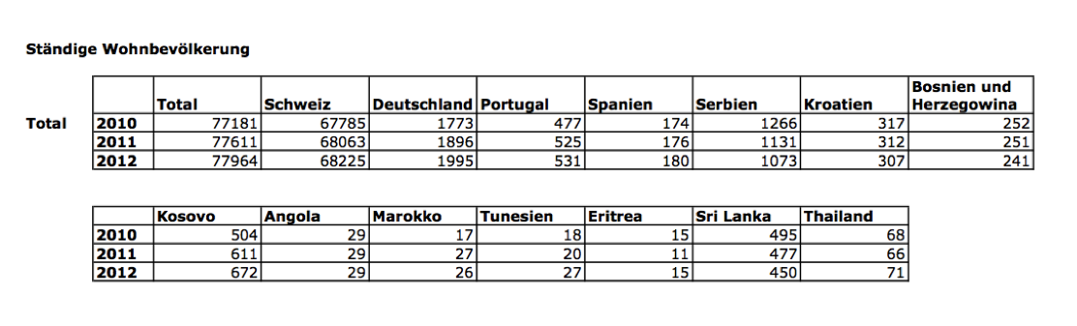
Wohnbevölkerung Stadt Bern und Oberaargau
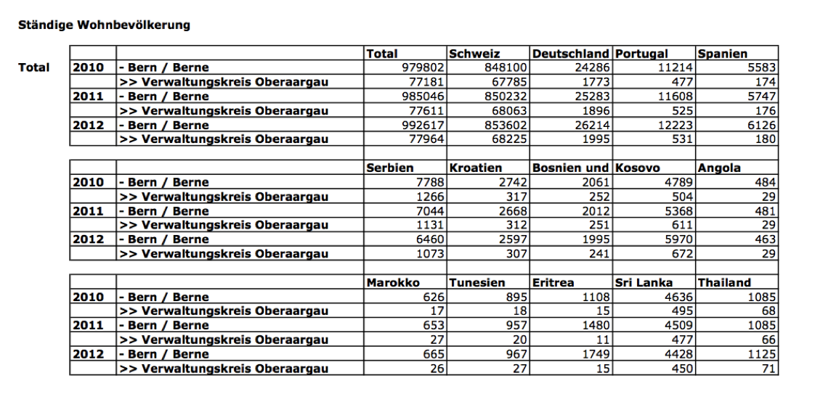

A6 Wie erleben Migrantinnen und Migranten die Schweiz?

«Ich bin hier geboren und aufgewachsen. Ich kenne meine Pflichten, vermisse jedoch einige wichtige Rechte. So wird mir zum Beispiel das Wahl- und Stimmrecht verwehrt, obwohl mein Lebensmittelpunkt hier ist. Secondos leisten einen wichtigen Beitrag für das wirtschaftliche und kulturelle Leben in der Schweiz, aber geschätzt wird es nicht immer. Der Schweizer fördert lieber Seinesgleichen. Das war auch der Grund, warum ich mich selbstständig gemacht habe. Ich hatte es satt, dass von mir immer mehr erwartet wurde als von meinen Arbeitskollegen.»
(Italiener)
«Ich bin erst vor einer Woche in die Schweiz gekommen, um mein Studium hier fortzuführen. Und der erste Eindruck ist einfach himmlisch. Ich komme mir vor wie im Märchenland. Am meisten imponiert mir die Velo-Kultur hier. In der Ukraine könnten wir viel von der Schweiz lernen.»
(Ukrainerin)
«Wir Migranten werden immer mit viel Skepsis angeschaut. Wir müssen den Schweizern erst beweisen, dass wir mit ihrer Kultur gut umgehen und uns benehmen können, bevor man uns Vertrauen schenkt. Natürlich sind die Schweizerinnen und Schweizer in der Regel höflich, umso subtiler sind aber auch die Vorurteile.»
(Nigerianer)
«Ich lebe schon seit 31 Jahren in der Schweiz. Eigentlich fühle ich mich gar nicht als Ausländer. Ich finde, die Schweiz ist ein wunderbares Land und bin froh, dass mich mein Schicksal hierhergeführt hat. Das Einzige, woran ich mich bis heute jedoch nicht gewöhnen konnte, ist, dass der Schweizer sich gerne in alles einmischt. Wir haben doch eine Polizei, warum muss noch die Bevölkerung alles kontrollieren? Wenn die Menschen noch etwas freundlicher wären, wäre die Schweiz ein perfektes Land.»
(Perser)
«Die Schweiz ist ein Völkchen für sich. Hier ist alles sehr geordnet, ruhig und sauber. Die Menschen hier sind grundsätzlich gegenüber allem, was sie nicht kennen, skeptisch. Sie brauchen einfach mehr Zeit, um warm zu werden. Aber ich würde dem Schweizer alles anvertrauen. Ich habe noch nie so korrekte und anständige Menschen kennengelernt.»
(Deutsch-Perserin)
Quelle: Strassenumfrage in Bern von Mix-Migrationszeitung Nr. 19/2010 http://www.migrationszeitung.ch/uploads/media/MIX_19.pdf (Stand 18.2.14)

Auftrag:
Wie würdest du die Schweizerinnen und Schweizer beschreiben? Notiere deine Gedanken und diskutiere sie nachher mit deinen Klassenkolleginnen und -kollegen.
A7 Made in ...?
Täglich begegnest du Dingen, die aus anderen Ländern und Kulturen stammen. Viele dieser Dinge sind für uns selbstverständlich geworden. Wir möchten sie nicht mehr missen.

Auftrag:
Unterstreiche alle Begriffe, von denen du sicher bist, dass sie wirklich schweizerischen Ursprungs sind. Schaue im Lexikon oder Internet nach, woher die anderen Produkte ursprünglich stammen.
Ananas, Apfel, Avocado, Bambussprossen, Blues, Calamares, Coca-Cola, Countrymusic, Couscous, Curry, Dampflokomotive, Datteln, Emmentaler, Erdnüsse, Erdöl, Espresso, Flamenco, Fondue, Frühlingsrollen, Gorgonzola, Hamburger, Hiphop, Ingwer, Jeans, Kaffee, Kebab, Kiwi, Kokosnüsse, Lasagne, Musical, Oliven, Pizza, Pommes frites, Reggae, Reis, Salami, Salat, Schwarztee, Sciencefiction, Skateboard, Spaghetti, Thunfisch, Vanille, Zimt, Zitrone, Zuckerrohr, Zwiebeln

Hausaufgabe:
Suche bei dir zu Hause Produkte, die in der Schweiz produziert wurden und nur aus Bestandteilen schweizerischer Herkunft bestehen.
Produkt | Bestandteile, Rohstoffe

Was würdest du alles vermissen, wenn plötzlich alle Produkte ausländischer Herkunft in der Schweiz fehlen würden?

A7 Made in ...? (Lösungen)
Täglich begegnest du Dingen, die aus anderen Ländern und Kulturen stammen. Viele dieser Dinge sind für uns selbstverständlich geworden. Wir möchten sie nicht mehr missen.

Auftrag:
Unterstreiche alle Begriffe, von denen du sicher bist, dass sie wirklich schweizerischen Ursprungs sind. Schaue im Lexikon oder Internet nach, woher die anderen Produkte ursprünglich stammen.
Ananas (Mittelamerika), Apfel, Avocado (Südamerika), Bambussprossen (Asien, Orient), Blues (Südstaaten USA), Calamares (Spanien), Coca-Cola (USA), Countrymusic (USA), Couscous (arabische Länder), Curry (Ostindien), Dampflokomotive (England), Datteln (Afrika, Vorderasien), Emmentaler, Erdnüsse (Südamerika), Erdöl (arabische Länder, USA, Russland, vielerorts), Espresso (Italien), Flamenco (Spanien), Fondue, Frühlingsrollen (Asien, China), Gorgonzola (Norditalien), Hamburger (USA), Hiphop (USA), Ingwer (Ostasien), Jeans (USA), Kaffee (Südamerika), Kebab (Türkei, arabische Länder), Kiwi (China), Kokosnüsse (tropische Küstengebiete), Lasagne (Italien), Musical (USA), Oliven (Mittelmeerländer, Asien, Afrika), Pizza (Italien), Pommes frites (USA), Reggae (Jamaika), Reis (China, Thailand, Indien), Salami (Italien), Salat, Schwarztee (Indien, Sri Lanka), Sciencefiction (USA, England), Skateboard (USA), Spaghetti (Italien), Thunfisch (Atlantik, Mittelmeer), Vanille (tropisches Amerika, Westafrika, Borneo), Zimt (Tropen), Zitrone (Vorderindien, China, Mittelmeer), Zuckerrohr (Südostasien, Tropen), Zwiebeln

A8 Berühmte Persönlichkeiten aus der Schweiz
Die aufgezählten Personen haben oder hatten eine wichtige Bedeutung für die Schweiz. Gemeinsam haben sie, dass sie alle ausländische Wurzeln haben. Du kennst vielleicht noch weitere berühmte Namen.

Auftrag:
Informiere dich im Internet über die Herkunft, die Funktion und das Werk dieser Persönlichkeiten. Ihr könnt in der Klasse die Arbeit auch aufteilen. Je eine Person stellt sie dann den anderen in einer kleinen Präsentation vor.
Martina Hingis  Herkunft:  Tätigkeit, Funktion, Werk: | Henri Nestlé  Herkunft:  Tätigkeit, Funktion, Werk: | Gustav Henckell  Herkunft:  Tätigkeit, Funktion, Werk:
Jean-Jacques Rousseau  Herkunft:  Tätigkeit, Funktion, Werk: | Carl Franz Bally  Herkunft:  Tätigkeit, Funktion, Werk: | Emil Georg Bührle  Herkunft:  Tätigkeit, Funktion, Werk:
Nicolas Hayek  Herkunft:  Tätigkeit, Funktion, Werk: | Roger Federer  Herkunft:  Tätigkeit, Funktion, Werk: | Paul Klee  Herkunft:  Tätigkeit, Funktion, Werk:
Ben Khalifa Nassim  Herkunft:  Tätigkeit, Funktion, Werk: | Albert Einstein  Herkunft:  Tätigkeit, Funktion, Werk: | Donghua Li  Herkunft:  Tätigkeit, Funktion, Werk:

A8 Berühmte Persönlichkeiten aus der Schweiz (Lösungen)
Martina Hingis  Herkunft: Slowakei, Schweiz  Tätigkeit, Funktion, Werk: Tennisspielerin, Welt-ranglistenerste | Henri Nestlé  Herkunft: Deutschland, Schweiz  Tätigkeit, Funktion, Werk: Gründer der Firma Nestlé | Gustav Henckell  Herkunft: Deutschland, Schweiz  Tätigkeit, Funktion, Werk:  Gründer der Konservenfabrik Henckell, Zeiler & Cie. / später Hero
Jean-Jacques Rousseau  Herkunft: Frankreich, Schweiz  Tätigkeit, Funktion, Werk:  Philosoph, Pädagoge, Aufklärer | Carl Franz Bally  Herkunft: Österreich, Schweiz  Tätigkeit, Funktion, Werk:  Gründer der Schuhfabrik | Emil Georg Bührle  Herkunft: Deutschland, Schweiz  Tätigkeit, Funktion, Werk:  Gründer der Werkzeug- maschinenfabrik Oerlikon
Nicolas Hayek  Herkunft: Libanon, Schweiz  Tätigkeit, Funktion, Werk:  Mitbegründer der Swatch | Roger Federer  Herkunft: Südafrika, Schweiz  Tätigkeit, Funktion, Werk:  Tennisspieler, Weltranglis-tenerster | Paul Klee  Herkunft: Deutschland, Schweiz  Tätigkeit, Funktion, Werk: Kunstmaler
Ben Khalifa Nassim  Herkunft: Tunesien, Schweiz  Tätigkeit, Funktion, Werk:  Fussballspieler | Albert Einstein  Herkunft: Deutschland, Schweiz  Tätigkeit, Funktion, Werk: Physiker, Nobelpreisträger | Donghua Li  Herkunft: China, Schweiz  Tätigkeit, Funktion, Werk:  Kunstturner, Olympiasieger

A9 Vom Tschingg zum Italo
Die Schweiz erlebte nach dem Zweiten Weltkrieg einen wirtschaftlichen Aufschwung. Dadurch stieg der Bedarf an Arbeitskräften sprunghaft an. „Gastarbeiter und Gastarbeiterinnen“ wurden im Ausland gesucht. Viele Italiener und Italienerinnen kamen seit den 1950er-Jahren als sogenannte Saisonniers in die Schweiz. Sie fanden Arbeit auf dem Bau, im Gastgewerbe und im Gesundheitswesen.
Anfänglich waren die Italiener in weiten Teilen der Schweizer Bevölkerung nicht beliebt. Sie galten als laut, unanständig, kriminell und wurden als „Tschinggen“ beschimpft.
Insbesondere in Italien, aber auch in anderen südlichen Ländern, ist das Fingerspiel Mora oder Morra bekannt. Hier kommt es auf rasches Abschätzen der nach einem Kommando nach vorn schnellenden gezeigten gemeinsamen Anzahl von Fingern an. Sobald die Faust geöffnet wird, ruft jeder laut die Anzahl aus. Wer richtig oder besser schätzt, hat gewonnen und erhält die Differenz als Pluspunkte gutgerechnet. Der beim Mora häufige Ausruf «cinque a la mora» (fünf) führte in der Schweiz zur Dialektbezeichnung “Tschingg” oder “Tschinggalamora” für italienische Gastarbeiter.

In den 1970er-Jahren gab es mehrere Initiativen, die zum Ziel hatten, die ausländischen Arbeitskräfte aus der Schweiz zu weisen. Heute gehören die „Italos“ zu den beliebtesten Ausländern in der Schweiz: Pasta, Pizza und Espresso gehören selbstverständlich zum Alltag.

Auftrag
Informiere dich im Internet auf der Seite www.ideesuisse.ch > Alltagsleben > Die italienische Immigration über die Situation der italienischen Arbeiterinnen und Arbeiter in den 60er-Jahren und schau dir den Film „Berufsschule für Italiener“ dazu an.
Was das Schweizer Fernsehen 1974 über die Überfremdungsinitiativen berichtete, kannst du auf folgender Seite sehen: www.ideesuisse.ch > Gesellschaftliche Debatten > Die Überfremdungsdebatte der 1970er-Jahre.
Schaue den Beitrag: Die „Überfremdungsinitiative“ im Rückblick 1974.
Diskutiert in der Klasse folgende Fragen:
- Kennst du Italienerinnen und Italiener in deiner Umgebung? Wie lange leben sie schon in der Schweiz, und wo arbeiten sie?
- Gibt es in der heutigen Zeit vergleichbare „Überfremdungsdebatten“? Wie sehen die aus?
A10 I bin en Italiano (Liedtext)

I bin en Italiano und spiele guät Piano  I gange id Fabrig und schaffe Stugg für Stugg  O mia bella cara Margerita  Wohne dir gerade vis-a-via  Bringe dir en gline Standelio  O gum es bisseli abe oder söll i ufe ko  Du bisch e kaibe netti  Häsch goldigi Uhreketti  Und villi Gäld im Sagg  Und eigeni Baragg | Du muess mi nid uslagge  Mit minere Muurerjagge  Mit minere Muurerschurz  Die isch es bitzeli churz  Du bis min liebe Stärn  Drum han i di so gärn  Ei gum es bisseli ere  Und gimer en guss uf snörre  Und duess mi nid eröre  So tuen i mi verswöre  Und stürz mi in di Fluet  Und mage mi gabutt

Auftrag:
- Welche Vorurteile und Klischees gegenüber den Italienern sind in diesem Volkslied enthalten?
- Aus welcher Zeit stammt dieses Spottlied wohl?
- Gibt es heute ähnliche Klischees? Über welche Menschen und Nationalitäten?
- Was hältst du von diesem Lied?

A11 Typisch!?
A. Mit welchen typischen Merkmalen würdest du deine beste Freundin oder deinen besten Freund beschreiben? Was ist typisch für dich selber? Vergleicht eure Beschreibungen.
- Charakter:
- Aussehen:

B. Woran erkennt man einen typischen Schweizer oder eine typische Schweizerin? Woran erkennt man eine typische Ausländerin / einen typischen Ausländer? Gibt es überhaupt typische Eigenschaften, die für ganze Bevölkerungsgruppen gelten?

C. Komiker arbeiten oft mit Vorurteilen und Klischees. Hört euch zwei Telefonscherze von Müslüm an und achte darauf, welche Klischees er über Ausländer und Schweizer verwendet.
- Gefängnis: http://www.youtube.com/watch?v=jGmam3bPnfw&feature=relmfu (Stand 18.2.14)
- Waffenhändler: http://www.youtube.com/watch?v=k3dvpKsdVaw&feature=related (Stand 18.2.14)
Klischees von Schweizern | Klischees von Ausländern

D. Wie entstehen eigentlich Klischees und Vorurteile?

A12 Rassismus
A. Was verstehst du unter dem Begriff Rassismus?

B. Vergleiche deine Definition mit der Beschreibung auf: www.gggfon.ch/?a=Rassismus Welche Unterschiede findest du?

C. Hast du selber schon rassistische Vorfälle miterlebt oder beobachtet? Wer war wie daran beteiligt?

Stellt die Szenen mit Mitschülerinnen/-schülern nach und spielt sie der Klasse vor. Die Zuschauerinnen und Zuschauer notieren die Gedanken von Opfern und Täter/innen.

D. Diskutiert in der Klasse, wie die gezeigten Vorfälle hätten vermieden werden können. Wo beginnt Rassismus? Was kann ich dagegen tun? An wen kann ich mich wenden? Wie kann ich meine Rechte geltend machen?

E. Schaut euch die Ratschläge in folgendem Ratgeber an:
http://www.unia.ch/Stopp-Rassismus.1566.0.html (PDF: Unia-Jugend gegen Rassismus und Fremdenfeindlichkeit. Ein Ratgeber.)

F. Auf der Seite www.gra.ch unter „Chronologie“ findest du eine Auflistung von rassistischen Vorfällen in der Schweiz. Schaue in der Liste nach, ob es in letzter Zeit Vorfälle in deiner Wohnregion gegeben hat. Welcher Art waren die Handlungen? Sind sie strafbar? Vergleiche mit den Gesetzen:

A13 Rechtliche Grundlagen gegen Rassismus

Allgemeine Menschenrechtserklärung
(seit 21. 12. 1965 in Kraft)

Artikel 1 – Freiheit, Gleichheit, Solidarität
Alle Menschen sind frei und gleich an Würde und Rechten geboren. Sie sind mit Vernunft und Gewissen begabt und sollen einander im Geist der Geschwisterlichkeit begegnen.

Artikel 2 – Verbot der Diskriminierung
Jeder Mensch hat Anspruch auf die in dieser Erklärung verkündeten Rechte und Freiheiten, ohne irgendeine Unterscheidung etwa nach Rasse, Farbe, Geschlecht, Sprache, Religion, politischer oder sonstiger Überzeugung, nationaler oder sozialer Herkunft, nach Eigentum, Geburt oder sonstigen Umständen.
Weiter darf keine Unterscheidung gemacht werden auf Grund der politischen, rechtlichen oder internationalen Stellung des Landes oder Gebietes, dem eine Person angehört, ohne Rücksicht darauf, ob es unabhängig ist, unter Treuhandschaft steht, keine Selbstregierung besitzt oder irgendeiner anderen Beschränkung seiner Souveränität unterworfen ist.

Artikel 7 – Gleichheit vor dem Gesetz
Alle Menschen sind vor dem Gesetze gleich und haben ohne Unterschied Anspruch auf gleichen Schutz durch das Gesetz. Alle haben Anspruch auf gleichen Schutz gegen jede unterschiedliche Behandlung, welche die vorliegende Erklärung verletzen würde, und gegen jede Aufreizung zu einer derartigen unterschiedlichen Behandlung.

Schweizerische Bundesverfassung

Art. 8 Rechtsgleichheit (seit 1.1. 2000 in Kraft)
¹ Alle Menschen sind vor dem Gesetz gleich.
² Niemand darf diskriminiert werden, namentlich nicht wegen der Herkunft, der Rasse, des Geschlechts, des Alters, der Sprache, der sozialen Stellung, der Lebensform, der religiösen, weltanschaulichen oder politischen Überzeugung oder wegen einer körperlichen, geistigen oder psychischen Behinderung.
³ Mann und Frau sind gleichberechtigt. Das Gesetz sorgt für ihre rechtliche und tatsächliche Gleichstellung, vor allem in Familie, Ausbildung und Arbeit. Mann und Frau haben Anspruch auf gleichen Lohn für gleichwertige Arbeit.
⁴ Das Gesetz sieht Massnahmen zur Beseitigung von Benachteiligungen der Behinderten vor.

Schweizer Strafgesetzbuch
Art. 261bis (seit 1.1 1995 in Kraft)

Rassendiskriminierung
Wer öffentlich gegen eine Person oder eine Gruppe von Personen wegen ihrer Rasse, Ethnie oder Religion zu Hass oder Diskriminierung aufruft,
wer öffentlich Ideologien verbreitet, die auf die systematische Herabsetzung oder Verleumdung der Angehörigen einer Rasse, Ethnie oder Religion gerichtet sind,
wer mit dem gleichen Ziel Propagandaaktionen organisiert, fördert oder daran teilnimmt,
wer öffentlich durch Wort, Schrift, Bild, Gebärden, Tätlichkeiten oder in anderer Weise eine Person oder eine Gruppe von Personen wegen ihrer Rasse, Ethnie oder Religion in einer gegen die Menschenwürde verstossenden Weise herabsetzt oder diskriminiert oder aus einem dieser Gründe Völkermord oder andere Verbrechen gegen die Menschlichkeit leugnet, gröblich verharmlost oder zu rechtfertigen sucht,
wer eine von ihm angebotene Leistung, die für die Allgemeinheit bestimmt ist, einer Person oder einer Gruppe von Personen wegen ihrer Rasse, Ethnie oder Religion verweigert,
wird mit Freiheitsstrafe bis zu drei Jahren oder Geldstrafe bestraft.

